**Понедельник**

Звуковая культура речи: звуки р, рь

Артикуляционная гимнастика 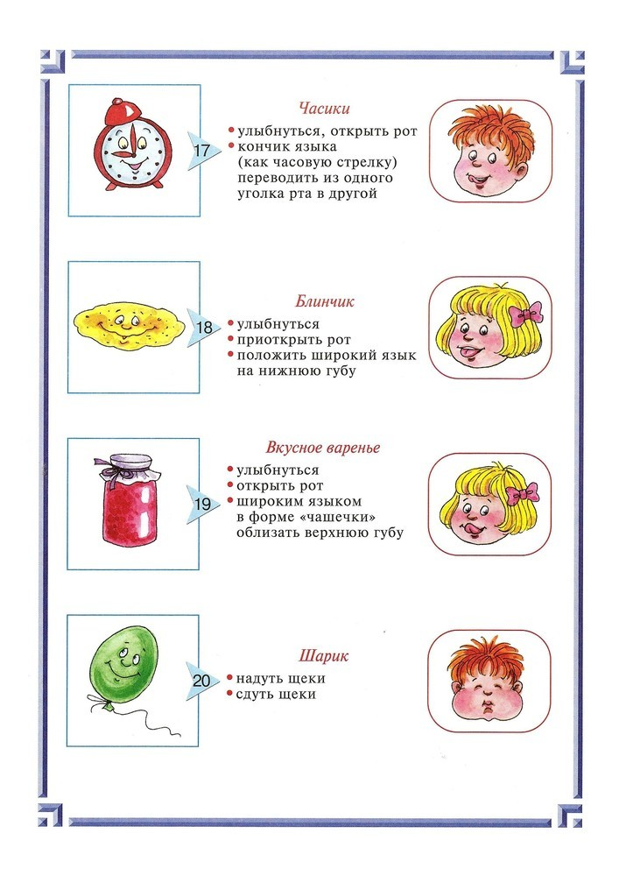

А как рычит тигрёнок? Давай произнесём этот звук вместе. Проговорить некоторые звукоподрожания и слова, в которых есть звук Р : кар-р-р, крак-крак, кряк-кряк, гру-гру, тпру-тпру.

Чистоговорки:

Ра, ра, ра — вот высокая гора.

Ры, ры, ры — сидит ёжик у норы.

Ро-ро –ро – есть у мальчика ведро

Ру, ру, ру — много ягод наберу.

Ра, ра, ра — дальше нам идти пора.

Игра «Узнай звук». Когда услышите слово со звуком «Р», хлопаете в ладоши. Если же в слове нет звука «Р», то не хлопаете.

Слова: Рыба, лес, ландыш, рубашка, рысь, конфета, шкаф, арбуз, самовар, окно, карандаш, ручка.

**Вторник**

Назвать предметы и соответствующие им признаки: например, высокий и низкий дом, красный дом ниже, чем розовый, а розовый выше, чем красный (длинный, длиннее, короткий, короче, широкий, узкий, шире, уже, высокий, низкий, выше, ниже, толстый, тонкий, толще, тоньше).

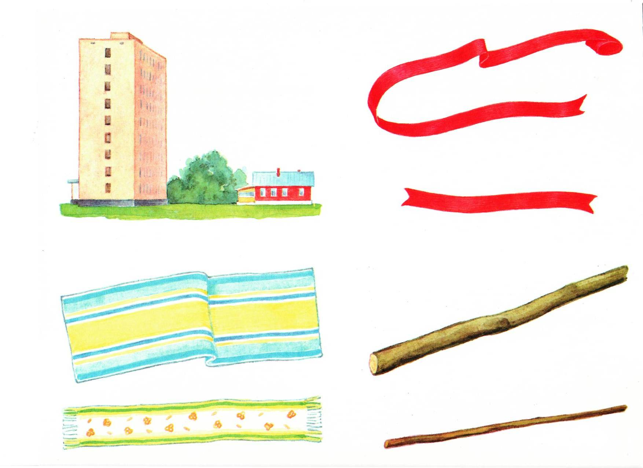

**Среда**

Рисование «Одуванчик на полянке»

учить передавать в рисунке образ одуванчика; упражнять в умении отжимать лишнюю воду с кисти о край посуды;

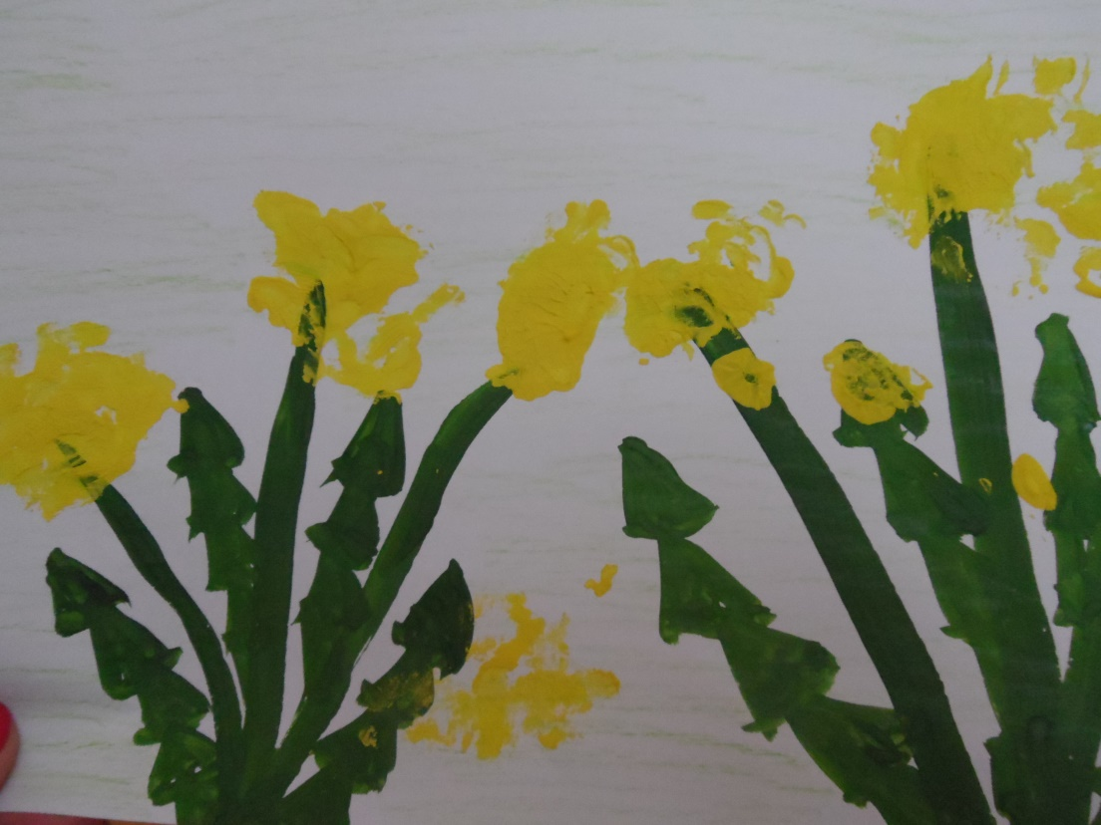

Другой вариан : <https://www.youtube.com/watch?v=l-Can9saXZw>

**Четверг**

Беседа по окружающему миру «Весенний месяц май»

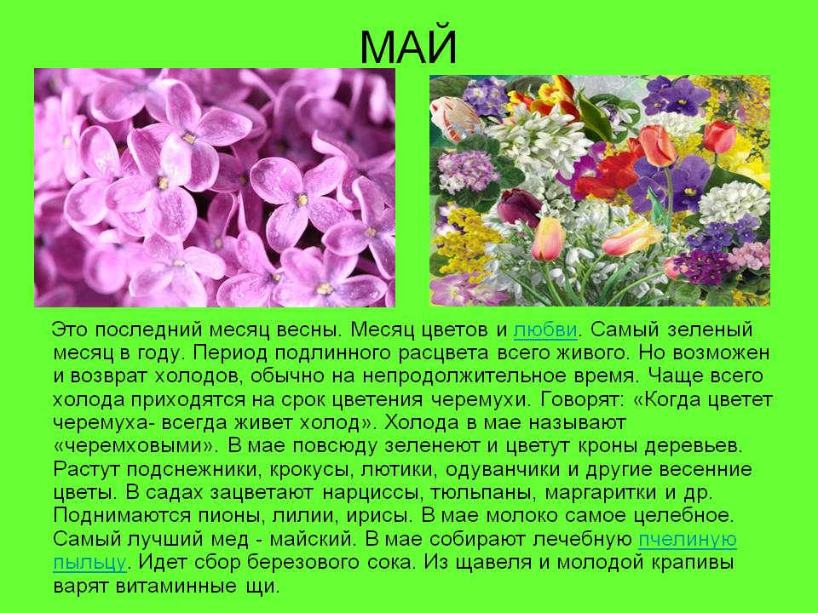

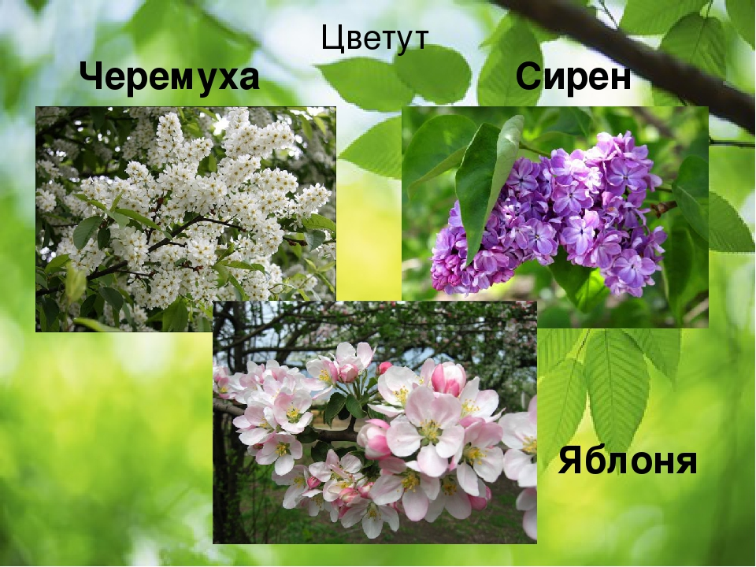

Послушайте стихотворение Федора Тютчева "Весенняя гроза"

Люблю грозу в начале мая,

Когда весенний первый гром,

Как бы резвяся и играя,

Грохочет в небе голубом.

Гремят раскаты молодые,

Вот дождик брызнул, пыль летит,

Повисли перлы дождевые,

И солнце нити золотит.

С горы бежит поток проворный,

В лесу не молкнет птичий гам,

И гам лесной и шум нагорный -

Все вторит весело громам.

Отгадайте загадки:

- Крашенное коромысло над лугом повисло. (Радуга.)

- Нашумела, нагремела,

Все промыла и ушла.

И сады и огороды всей округи полила. (Гроза.)

Кто без ног и без свирели

Лучше всех выводит трели,

Голосистее, нежней

Кто же это? (Соловей.)

**Пятница**

**Лепка «Яблоня в цвету»**

